814- 7
第十四部分 热学
七．与图象相关的计算问题
1.（2018江苏盐城期末）一定质量的理想气体，其状态变化的p-V图象如图所示，已知气体在状态A时的温度为－73°C，从状态A变化到状态C的过程中气体内能变化了200J．已知标准状态（1个大气压，273K）下1mol理想气体体积为22.4L，N_{A}=6.0×10²³mol⁻¹．求：
①气体在状态C的温度；
②气体的分子个数（保留两位有效数字）；
③从状态A变化到状态C的过程中，气体与外界交换的热量Q．
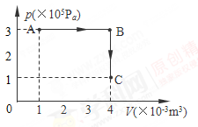
【名师解析】①由理想气体状态方程得：
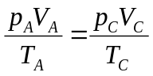
解得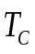=267K
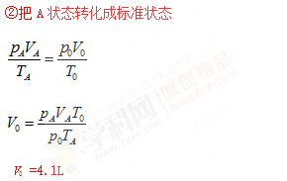 [来源:学科网ZXXK]
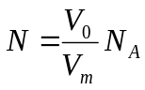
N =1.1×10²³个
③从状态A到状态C,图线与水平轴围成的面积为气体对外做的功
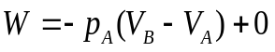
W=-900J
从状态A到状态C，由热力学第一定律得，
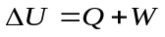
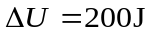
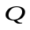=1100J 即吸收热量1100焦
2．—定质量的理想气体由状态A经状态B变化C的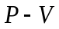 图象如图所示。[来源:学科网ZXXK]
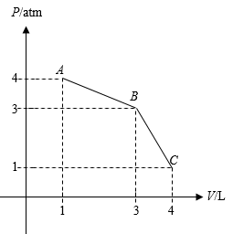
①若已知在A状态时，理想气体的温度为127℃,求处于B状态时气体的摄氏温度。
②从A状态变化到C状态气体是吸热还是放热？并求出吸收或放出的热量的数值.（已知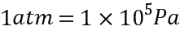)
【参考答案】①627℃；②吸热 ，900J
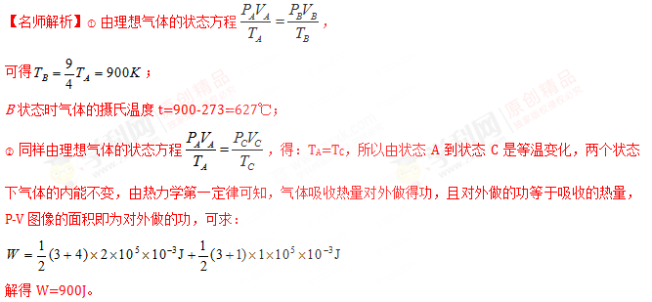
3.（2018广州一模）一定质量的理想气体从状态A变化到状态B再变化到状态C，其状态变化过程的p－V图象如图所示。已知该气体在状态C时的温度为300K。求：
(i)该气体在状态A、B时的温度分别为多少？
(ii)该气体从状态A到B是吸热还是放热？请写明理由。
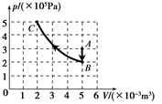
【命题意图】本题考查理想气体状态方程、气体实验定律、热力学第一定律、对p－V图象的理解及其相关的知识点。
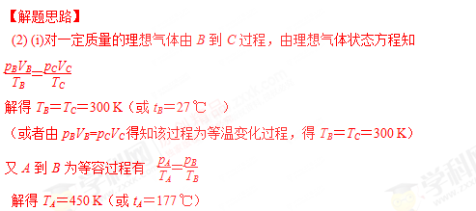
(ii)根据图像可知从A到B气体体积不变所以外界对气体做功 W=0J
又T_{A}>T_{B} 可知内能变化ΔU<0
根据热力学第一定律ΔU=W+Q
得Q<0即放热
4．(2016·兰州市诊断)一定质量的理想气体体积V与热力学温度T的关系图象如图所示，气体在状态A时的压强p_{A}＝p₀，温度T_{A}＝ T₀，线段AB与V轴平行，BC的延长线过原点。求：
(1)气体在状态B时的压强p_{B}；
(2)气体从状态A变化到状态B的过程中，对外界做的功为10 J，该过程中气体吸收的热量为多少；
(3)气体在状态C时的压强p_{C}和温度T_{C}。
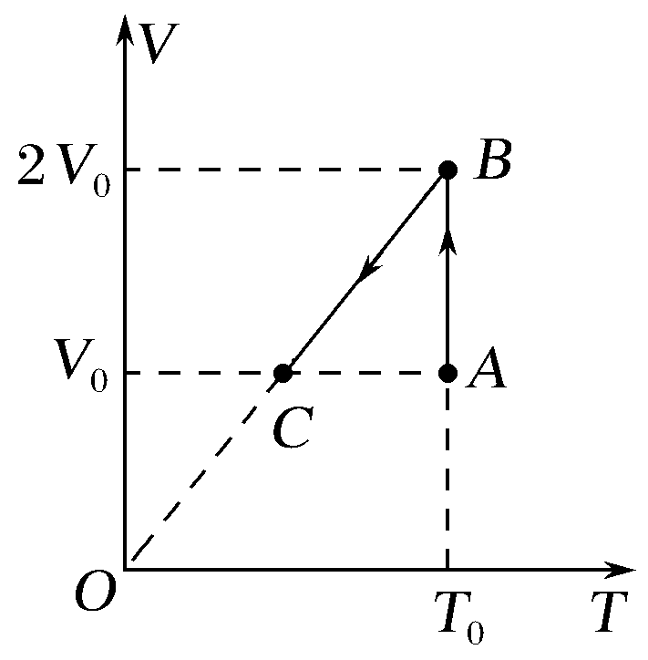
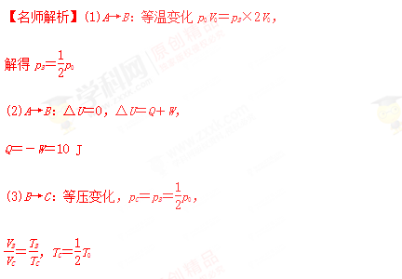
【参考答案】(1)p₀ (2)10 J (3)p₀ T₀
5.(8分)一定质量的理想气体经历如图A→B→C→D→A所示循环过程,该过程每个状态视为平衡态。已知A态的温度为27℃。求：
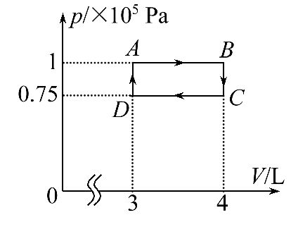
(1)B态的温度T_{B}。
(2)一次循环过程气体与外界的热交换Q为多少?是吸热还是放热?
【名师解析】(1)由图象得V_{A}=3L,
T_{A}=t+273K=300 K
V_{B}=4L
A到B等压变化,由盖—吕萨克定律得：
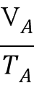=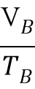,
代入数据解得：T_{B}=400K,
即t=127℃
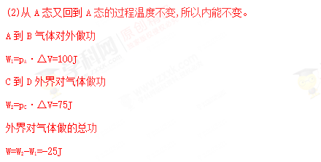
由热力学第一定律
ΔU=W+Q
解得：Q=25J,Q为正,表示吸热
【参考答案】(1)127℃ (2)25 J 吸热
6．(2016·枣庄模拟)如图甲所示，竖直放置的气缸内壁光滑，横截面积为S＝10^{－3} m²，活塞的质量为m＝2 kg，厚度不计。在A、B两处设有限制装置，使活塞只能在A、B之间运动，B下方气缸的容积为1.0×10^{－3} m³，A、B之间的容积为2.0×10^{－4} m³，外界大气压强p₀＝1.0×10⁵ Pa。开始时活塞停在B处，缸内气体的压强为0.9p₀，温度为27 ℃，现缓慢加热缸内气体，直至327 ℃。求：
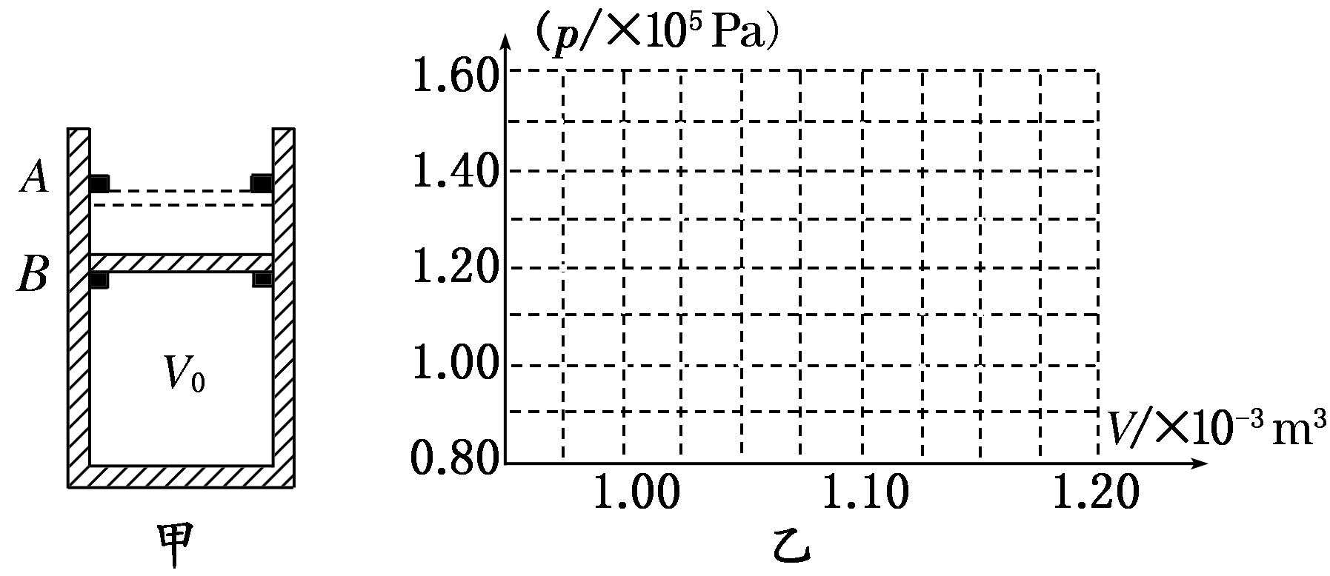
(1)活塞刚离开B处时气体的温度t₂；
(2)缸内气体最后的压强；
(3)在图乙中画出整个过程中的p V图线。[来源:学科网]
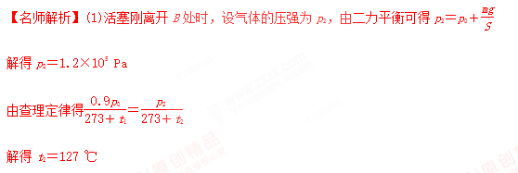
(2)设活塞最终移动到A处，缸内气体最后的压强为p₃，由理想气体状态方程得
＝
解得p₃＝1.5×10⁵ Pa
因为p₃>p₂，故活塞最终移动到A处的假设成立。
(3)如图所示。
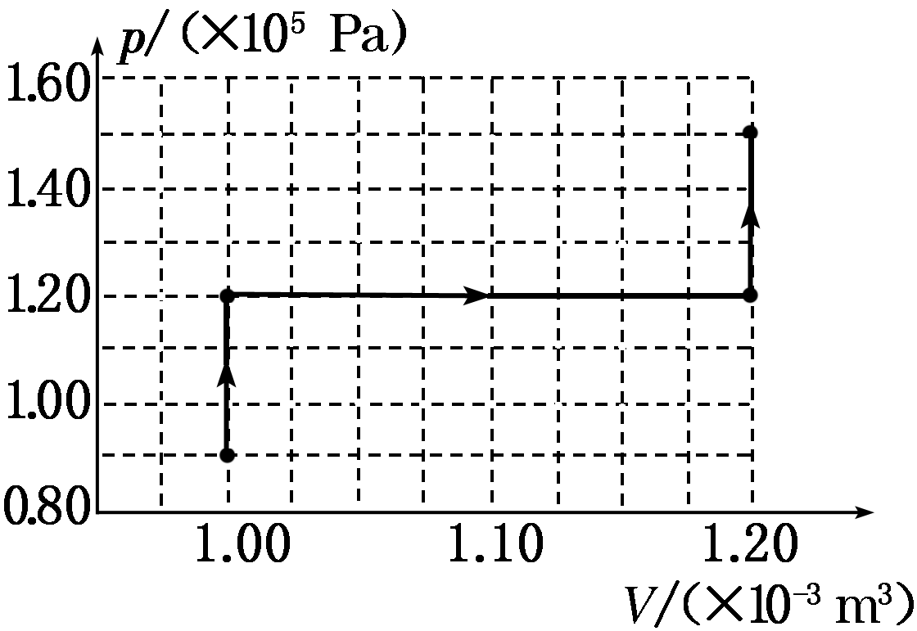
【参考答案】：(1)127 ℃ (2)1.5×10⁵ Pa (3)见解析图
7.如图所示p－V图中，一定质量的理想气体由状态A经过ACB过程至状态B，气体对外做功280 J，放出热量410 J；气体又从状态B经BDA过程回到状态A，这一过程中外界对气体做功200 J。
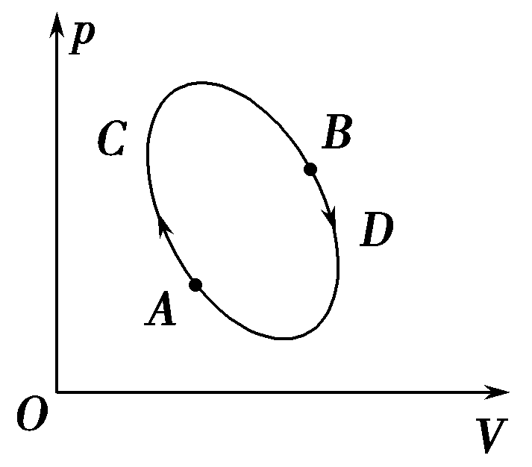
(1)ACB过程中气体的内能如何变化？变化了多少？
(2)BDA过程中气体吸收还是放出多少热量？
【名师解析】
(1)ACB过程中W₁＝－280 J，Q₁＝－410 J[来源:学科网ZXXK]
由热力学第一定律U_{B}－U_{A}＝W₁＋Q₁＝－690 J
气体内能的减少量为690 J
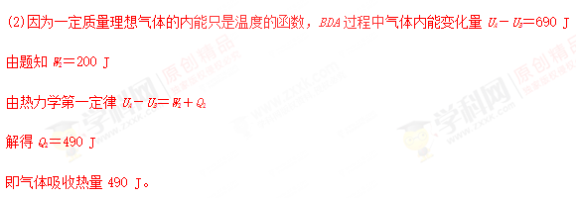
【参考答案】(1)减少了690 J (2)吸收490 J
8.(2016·山西忻州一中等四校联考)一定质量的理想气体从状态A变化到状态B再变化到状态C，其状态变化过程的p－V图象如图7所示。已知该气体在状态A时的温度为27 ℃。
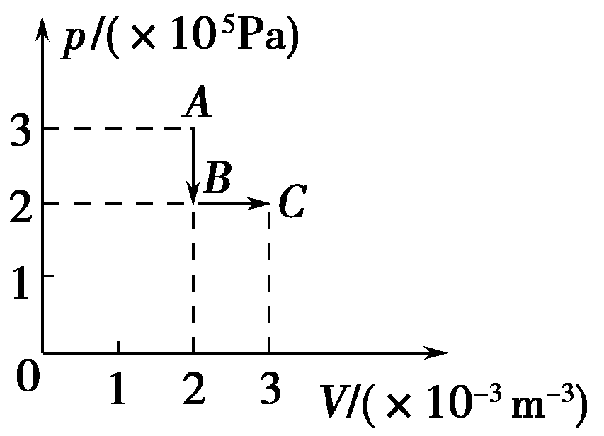
图7
(1)求该气体在状态B、C时的温度；
(2)该气体从状态A到状态C的过程中是吸热还是放热？传递的热量是多少？
【名师解析】
(1)气体从状态A到状态B做等容变化，由查理定律有＝，解得T_{B}＝200 K，即t_{B}＝－73 ℃；
气体从状态B到状态C做等压变化，由盖－吕萨克定律有＝，解得T_{C}＝300 K，即t_{C}＝27 ℃。
(2)因为状态A和状态C温度相等，且理想气体的内能是所有分子的动能之和，温度是分子平均动能的标志，所以在这个过程中ΔU＝0，
由热力学第一定律ΔU＝Q＋W得Q＝－W。
在整个过程中，气体在B到C过程对外做功，故
W＝－p_{B}ΔV＝－200 J。
即Q＝－W＝200 J，是正值，所以气体从状态A到状态C过程中是吸热，吸收的热量Q＝200 J。
【参考答案】(1)－73 ℃ 27 ℃ (2)吸收热量 200 J
9.（10分）（2016山东日照一模）如图所示，汽缸开口向右、固定在水平桌面上，气缺内用活塞（横截面积为S）封闭了一定质量的理想气体，活塞与气缸壁之间的摩擦忽略不计。轻绳跨过光滑定滑轮将活塞和地面上的重物（质量为m）连接。开始时汽缸内外压强相同，均为大气压p₀（mg＜p₀S），轻绳处在伸直状态，汽缸内气体的温度为T₀，体积为V。现使汽缸内气体的温度缓慢降低，最终使得气体体积减半，求：
①重物刚离地面时气缸内气体的温度T₁；
②气体体积减半时的温度T₂；[来源:学&科&网]
③在答题卡上画出如图所示的坐标系，并在其中画出气体状态变化的整个过程，标注相关点的坐标值。
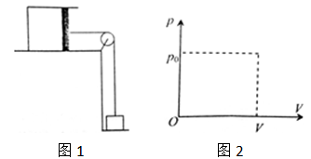
【名师解析】①p₁=p₀，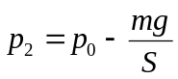 （2分）
等容过程：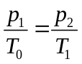 （2分）
解得：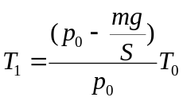 （1分）
②等压过程：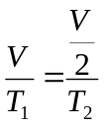 （2分）
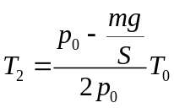 （1分）
③如图所示（2分）
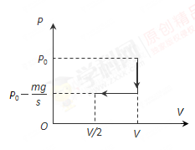
10.（10分）（2016石家庄二模）一定质量的理想气体从状态A变化到状态B再变化到状态C，其p-V图象如图所示。已知该气体在状态A时的温度为27℃，求：
①该气体在状态B和C时的温度分别为多少K?
②该气体从状态A经B再到C的全过程中是吸热还是放热?传递的热量是多少？
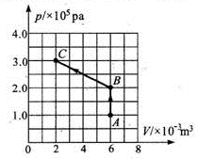
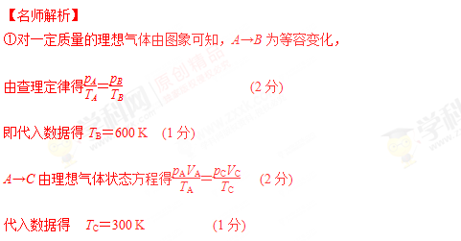
②从A到C气体体积减小，外界对气体做正功，由p－V图线与横轴所围成的面积可得
W＝＝1000 J (2分)
由于T_{A}＝T_{C}，该气体在状态A和状态C内能相等，ΔU＝0
由热力学第一定律ΔU＝W＋Q (1分)
可得Q＝－1000J，即气体向外界放出热量，传递的热量为1000 J (1分)
11（10分）（2016豫南九校联考）如图甲是一定质量的气体由状态A经过状态B变为状态C的V－T图象。
已知气体在状态A时的压强是1．5×10⁵Pa。
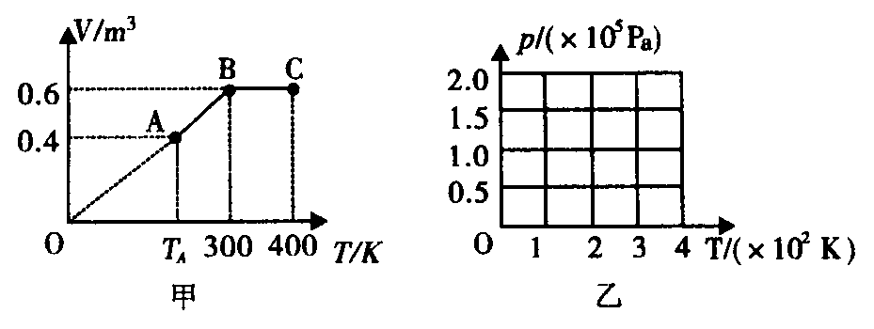
①说出A→B过程中压强变化的情形，并根据图象提供的信息，计算图甲中T_{A}的温度值．
②请在图乙坐标系中，作出该气体由状态A经过状态B变为状态C的P—T图象，并在图线相应位置上标出字母A、B、C．如果需要计算才能确定的有关坐标值，请写出计算过程．
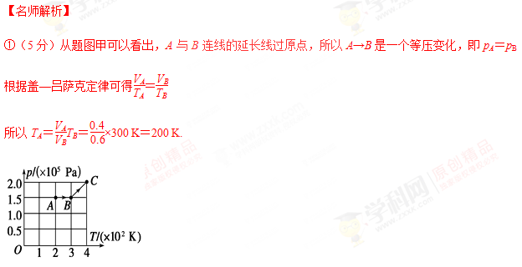
②（5分）由题图甲可知，由B→C是等容变化，根据查理定律得＝
所以p_{C}＝p_{B}＝p_{B}＝p_{B}＝×1.5×10⁵ Pa＝2.0×10⁵ Pa
则可画出由状态A→B→C的p－T图象如图所示．
12.（9分）（2016湖南十三校联考）图为一个横截面积足够大的喷水装置，内部装有200L水，上部密封1atm的空气1.0L。保持阀门关闭，再充入2atm的空气1.0L。设在所有过程中空气可看作理想气体，且温度不变。
① 求充入2atm的空气1.0L后密封气体的压强
② 打开阀门后，水从喷嘴喷出(喷嘴与水平等高)，通过计算，画出喷水过程中气体状态变化的图象，求最后容器内剩余水的体积。(不计阀门右侧的管中水的体积及喷嘴与装置中水平的高度差)
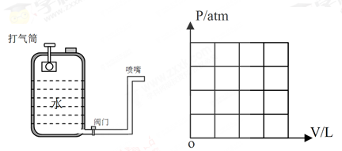
【参考答案】①3atm ②3.0L；图见解析
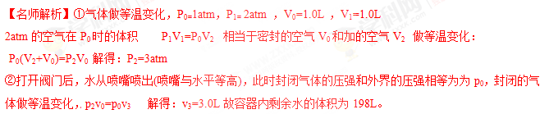
作图如下
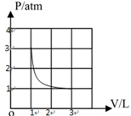
【举一反三】如果打入的空气是3atm，2L的，封闭气体的压强是多少 ？
13．(10分)一定质量的理想气体经历了温度缓慢升高的变化，如图所示，p－T和V－T图各记录了其部分变化过程，试求：
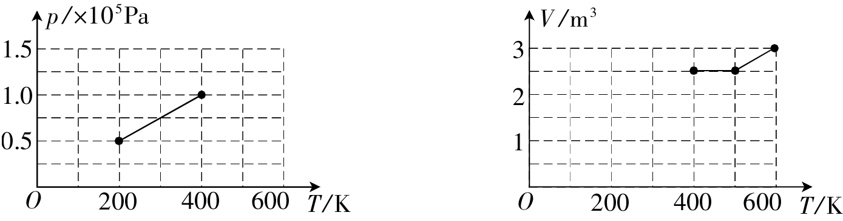
①温度为600 K时气体的压强；
②在p－T图象上将温度从400 K升高到600 K的变化过程补充完整．
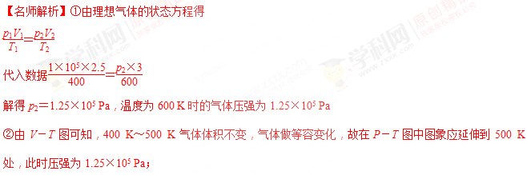
从500 K～600 K，气体做等压变化，压强p₂＝1.25×10⁵ Pa；故从500 K至600 K为水平直线，
故图象如图所示：
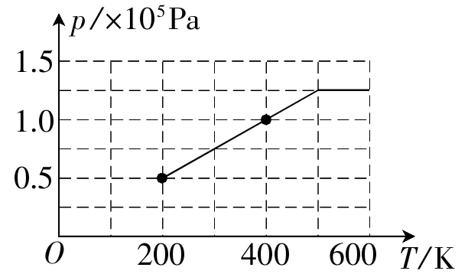

14．(2016·吉林白山二模)某同学利用DIS实验系统研究一定质量理想气体的状态变化，实验后计算机屏幕显示如右的pt图象。已知在状态B时气体的体积V_{B}＝3 L，求：
(1)气体在状态A的压强；
(2)气体在状态C的体积。
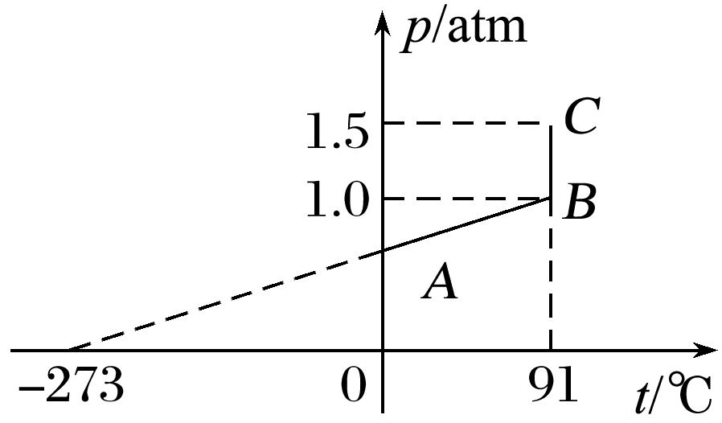
【名师解析】(1)从题图中可知气体由A到B是等容变化，初态p_{B}＝1.0 atm，T_{B}＝(273＋91)K＝364 K，末态T_{A}＝273 K，
由＝得＝，
所以p_{A}＝0.75 atm
(2)气体由B到C是等温变化， p_{B}＝1.0 atm，V_{B}＝3 L，p_{C}＝1.5 atm，
由p_{B}V_{B}＝p_{C}V_{C}得：
V_{C}＝2 L。
【参考答案】(1)0.75 atm (2)2 L

[来源:Zxxk.Com]

